Trabalho Final - Casos de COVID-19 em Bauru

Jessica Balbino Duarte

2022-03-14

# 1. Introdução

A Covid-19 é uma infecção respiratória aguda causada pelo coronavírus SARS-CoV-2, potencialmente grave, de elevada transmissibilidade e de distribuição global.

O SARS-CoV-2 é um betacoronavírus descoberto em amostras de lavado broncoalveolar obtidas de pacientes com pneumonia de causa desconhecida na cidade de Wuhan, província de Hubei, China, em dezembro de 2019. Pertence ao subgênero Sarbecovírus da família Coronaviridae e é o sétimo coronavírus conhecido a infectar seres humanos.

# 2. Objetivo

O objetivo deste relatório é proporcionar uma Análise Exploratória de Dados sobre como a pandemia de Coronavirus (Covid-19) afeta a cidade de Bauru, situada no interior do Estado de São Paulo, no Brasil.

Os dados coletados foram publicados no jornal local usando dados do sistema municipal de saúde.

## Loading required package: tidyverse

## ── Attaching packages ─────────────────────────────────────── tidyverse 1.3.1 ──

## ✓ ggplot2 3.3.5 ✓ purrr 0.3.4  
## ✓ tibble 3.1.6 ✓ dplyr 1.0.7  
## ✓ tidyr 1.1.3 ✓ stringr 1.4.0  
## ✓ readr 2.0.1 ✓ forcats 0.5.1

## ── Conflicts ────────────────────────────────────────── tidyverse_conflicts() ──  
## x dplyr::filter() masks stats::filter()  
## x dplyr::lag() masks stats::lag()

## Loading required package: readxl

# 3. Análise Exploratória de Dados

No gráfico da Figura 1, temos Mortes por Covid-19 em Bauru (Distribuição por idade).

Com em relação ao tipo de hospitalização, nota-se pelo gráfico da Figura 2 que o número de óbitos da pandemia são relativamente similares nos dois tipos de hospitalização, ou seja, pública e privada.

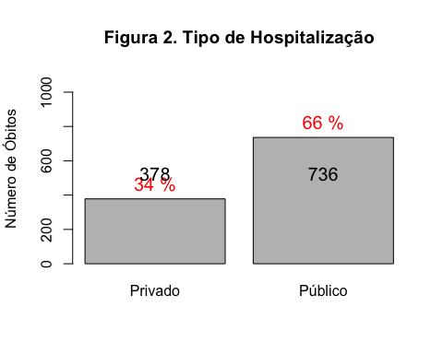

Sobre a permanência hospitalar, a Figura 3 apresenta uma ampla faixa de número de dias de permanência hospitalar daqueles que chegaram à óbito.

## Loading required package: lubridate

##   
## Attaching package: 'lubridate'

## The following objects are masked from 'package:base':  
##   
## date, intersect, setdiff, union

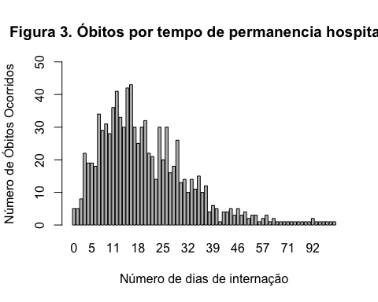

Uma análise apresentada no gráfico da Figura 4 mostra que o número dos óbitos sofreu um grande avanço nos períodos mais críticos da pandemia, assim como no Brasil.

